’s-Hertogenbosch
Kerkstraat 50a-b

Kadastraal : ’s Hertogenbosch, H-6054  Monumentnr. : SOM0445  Huidige functie : parkeergarage - hotel | Bouwjaar : XV-XVI, voorgevel midden 19de eeuw  Architect :  Oorspr.functie : woon-werkhuis

Verbouwingen : 1951, 1953
Archief : Gemeente ’s-Hertogenbosch, afdeling BAM
Datum document: 30-07-2007

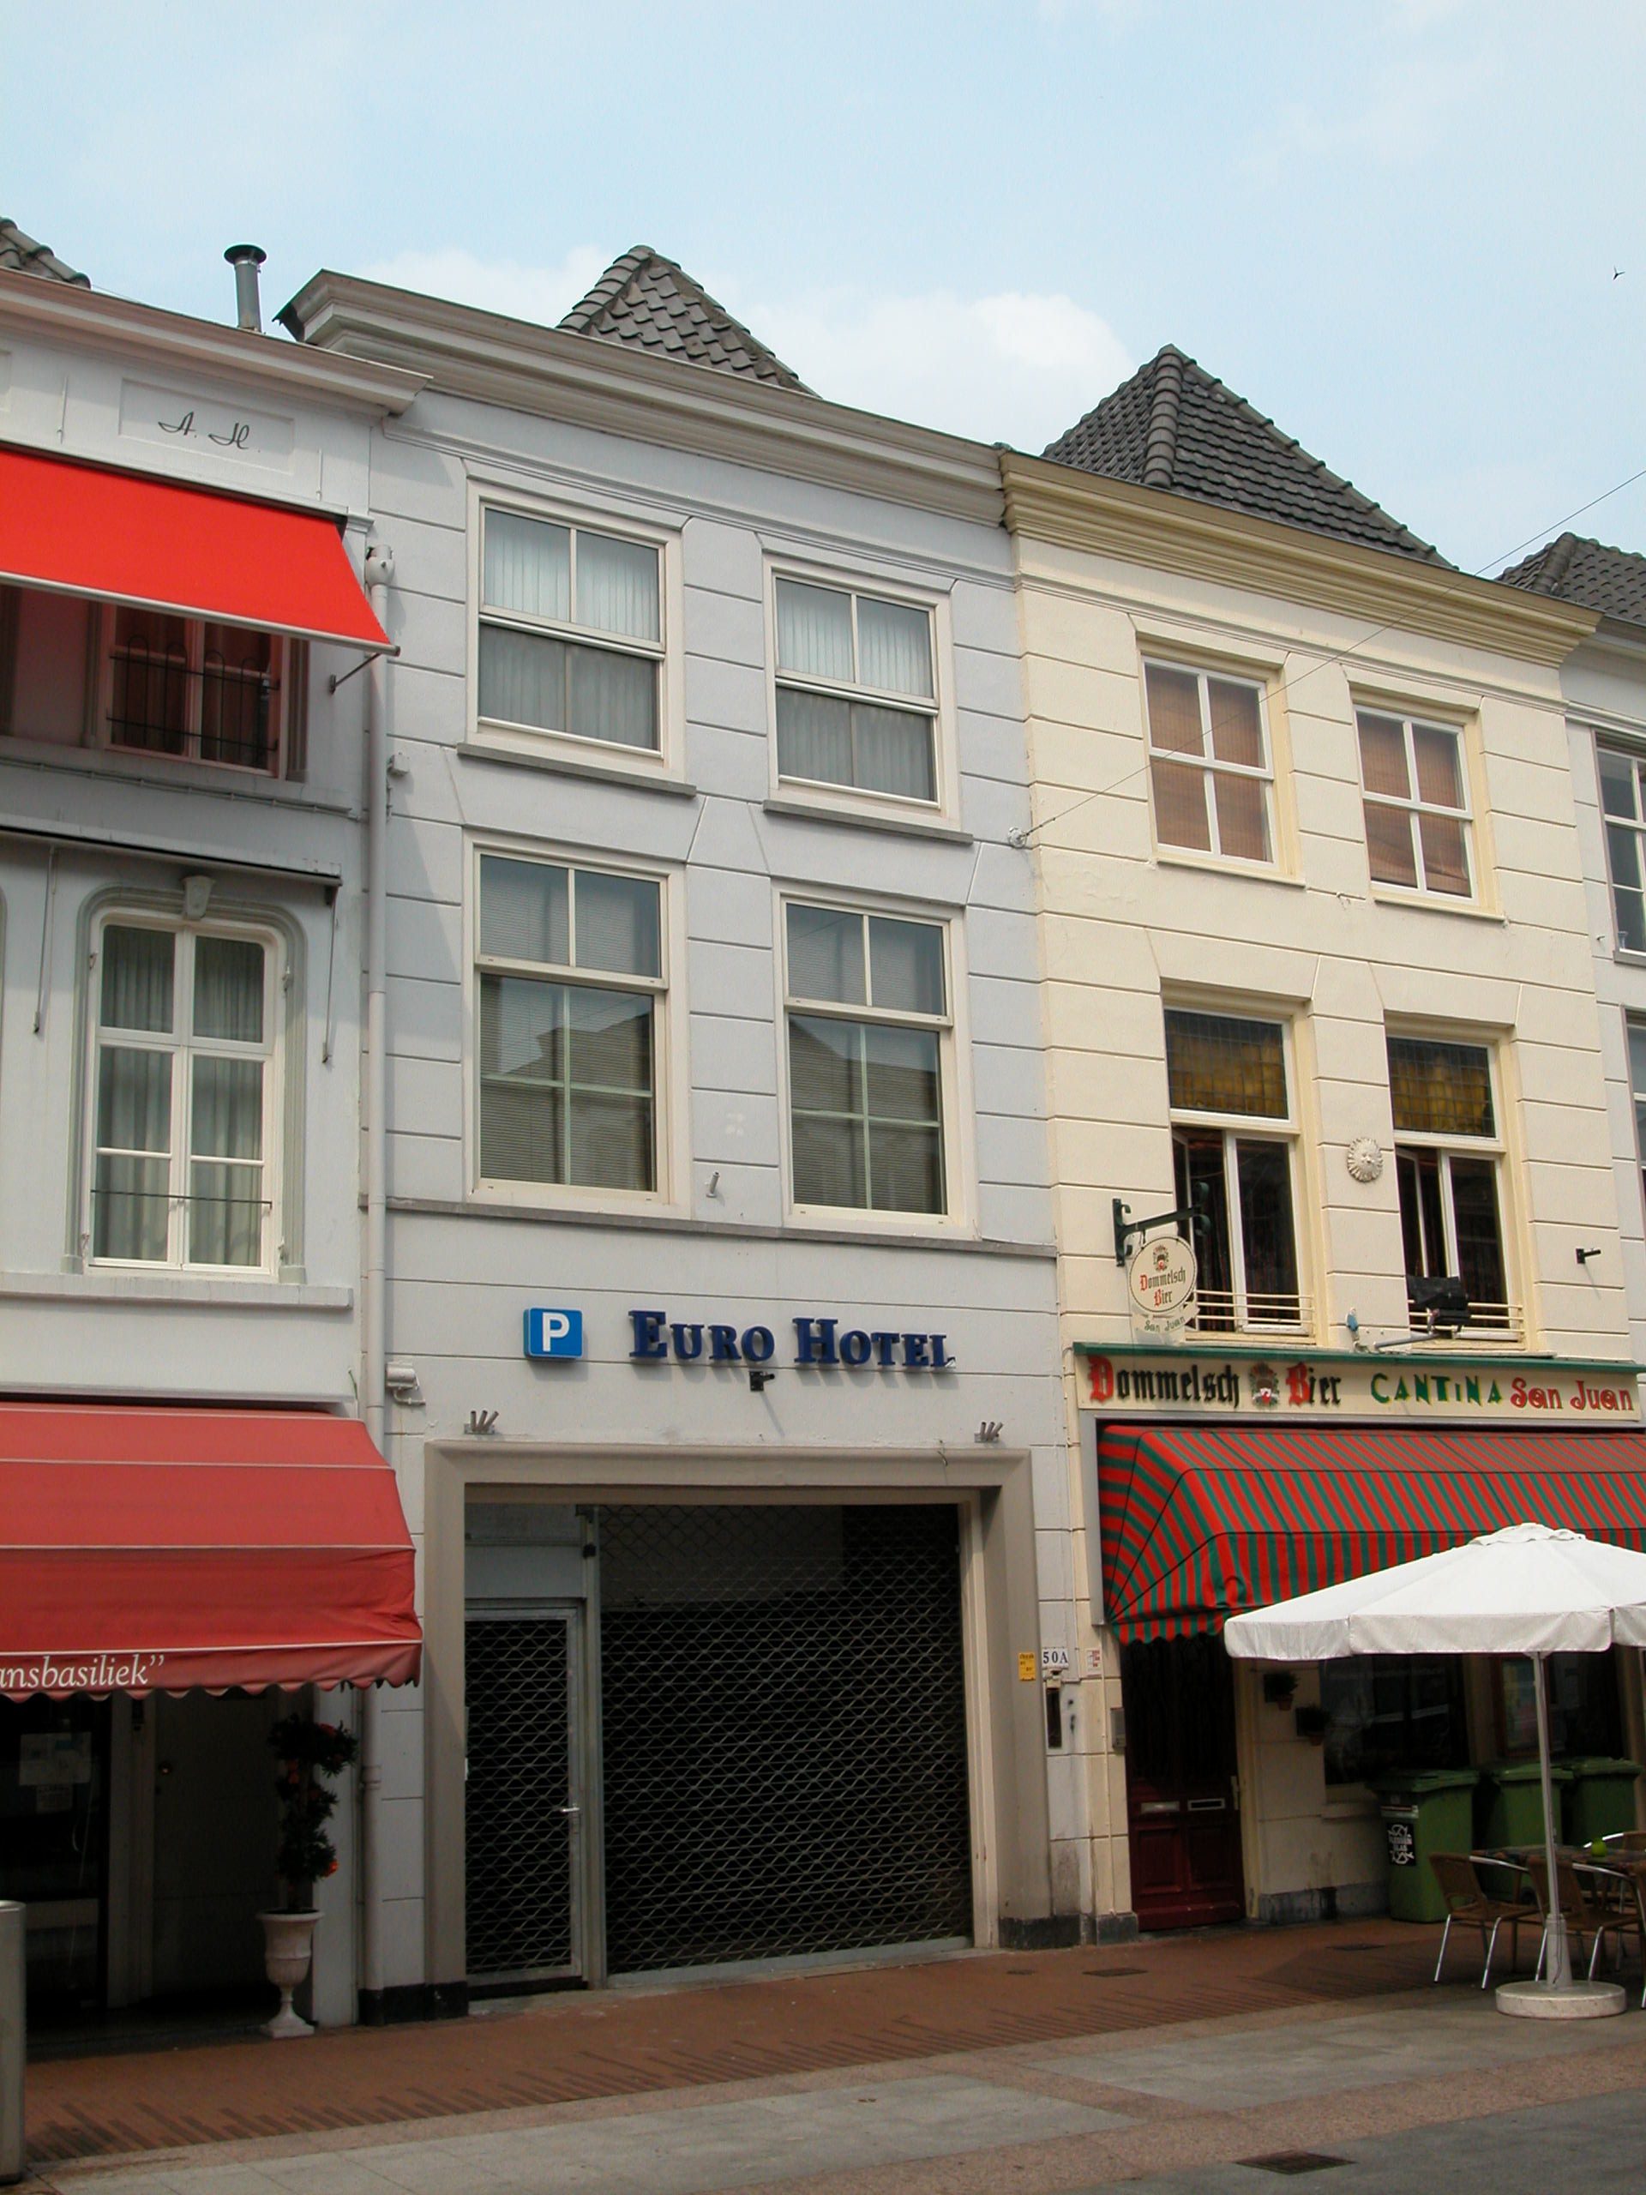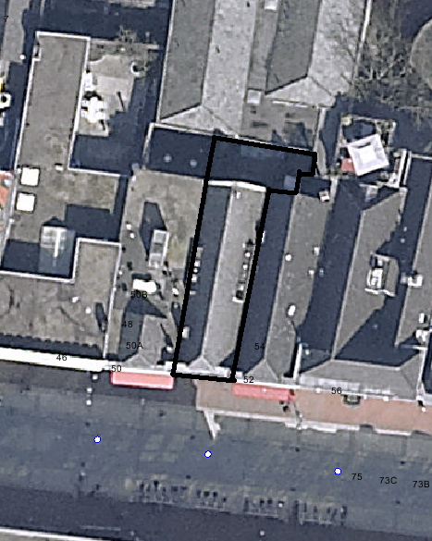
globale aanduiding van het perceel

Context

(Bouw)historie:
Het pand Kerkstraat 50a-b dateert in kern uit de 15de-16de eeuw (zijmuren, balklagen, kap). Tussen 1647 en 1680 is het pand samengevoegd met het rechter buurpand nr.52-54, maar in de late 20ste eeuw is dat weer ongedaan gemaakt. Rond het midden van de 19de eeuw werd de voorgevel vernieuwd in de vorm van een lijstgevel. In 1837 was er een drukkerij in het pand en de achterliggende jongere bebouwing gevestigd. Na ca. 1925 zijn er verscheidene andere bedrijven in het pand, het rechter buurpand en de ruime achterliggende bebouwing gevestigd geweest. In het laatste kwart van de 20ste eeuw zijn de panden weer gescheiden en is ook het ruime achtererf van het pand afgescheiden.
In 1951 werd op de begane grond een poortdoorgang naar de achterliggende bedrijfsruimtes gemaakt. De brandmuur en de voor- en achtergevels werden hiertoe doorbroken, en het boven maaiveld uitstekende keldergewelf onder het achterhuis werd gesloopt. In de late 20ste eeuw werd het pand onderdeel van een hotelcomplex, met achter het pand een parkeergarage waarvoor de doorgang op de begane grond als toegang ging dienen. Het pand werd gerenoveerd, waarbij onder andere een ijzeren rolhek en kunststof ramen in de voorgevel werden geplaatst, en op de begane grond ter weerszijden van de doorgang nieuwe muren voor de oude zijmuren werden geplaatst.

Ligging:
Het pand is gelegen aan de noordzijde van de Kerkstraat in een gesloten gevelwand.
De Kerkstraat verbindt vanouds de Markt met de Sint-Janskerk. De straat is voor het eerst vermeld in 1311. Van oorsprong (eind 12de eeuw - begin 13de) stond er aan het noordwestelijke uiteinde van de straat, bij de Markt, waarschijnlijk een huis, maar dat is gesloopt om over het perceel een verbinding met de kerk te creëren, waarbij ook een opening in de oudste stadsmuur uit de vroege 13de eeuw werd gemaakt. Bij de stadsuitbreiding in de eerste helft van de 14de eeuw kwamen de gehele straat en de kerk binnen de stadsmuren te liggen.
Kerkstraat 52-54 ligt niet ver van de kerk verwijderd. Ter weerszijden van het pand liggen direct aangrenzende buurpanden en ook aan de achterzijde liggen gebouwen, die onderdeel zijn van het hotelcomplex waarvan nr.50a-b ook deel uitmaakt. Het perceel is niet veel groter dan het pand zelf.

Beschrijving

Algemeen (hoofdvorm, kap):
Het pand heeft een min of meer rechthoekige plattegrond, die achter de voorgevel iets schuin naar rechts wegloopt. Het bevat een begane grond, een verdieping, een zolder met borstwering en een vlieringzolder. Het zadeldak heeft een wolfseinde aan de voorzijde, en is gedekt met gesmoorde oud-Hollandse pannen. Halverwege de diepte van het pand zijn er onderaan beide dakvlakken lage brede uitbouwen van recente oorsprong. Achter het pand bevindt zich een recent eenlaags bouwdeel met plat dak ter plekke van de voormalige achterplaats. Het perceel, dat zich ook voor een klein deel achter het rechter buurpand uitstrekt, is volledig bebouwd.

Voorgevel:
De voorgevel is een symmetrische gepleisterde lijstgevel van rond het midden van de 19de eeuw, met op de hoge begane grond een grote gevelopening die dateert uit 1951. Deze opening bevat sinds de late 20ste eeuw een metalen rolhek met daarachter een brede doorgang naar een achterliggende parkeergarage. De penanten ter weerszijden hebben een hardstenen plint. In het pleisterwerk van de penanten en de bovenliggende gevel zijn horizontale schijnvoegen aangebracht. De grote gevelopening heeft een gepleisterde, licht geprofileerde omlijsting. Op de eerste verdieping bevindt zich een hardstenen cordonlijst waarop twee vensters staan. Deze bevatten houten kozijnen met recente kunststof ramen. Op de tweede verdieping zijn er twee lagere vensters van ongeveer vierkant formaat, eveneens met houten kozijnen en kunststof ramen. Boven de vensters bevinden zich door schijnvoegen in het pleisterwerk aangegeven strekse bogen. De gevel wordt aan de bovenzijde afgesloten door een classicistisch hoofdgestel bestaande uit een gepleisterde architraaf en fries, en een rijk geprofileerde houten kroonlijst.

Zijgevels:
Het pand wordt aan beide zijden begrensd door bebouwing.

Achtergevel:
De achtergevel van het pand is niet vanuit de openbare ruimte zichtbaar, maar een bouwtekening uit 1974 geeft het volgende beeld. Op de verdieping was er links een ingang, toegankelijk via een buitentrap vanaf de aanbouw aan het buurpand nr.52-54, en rechts daarvan twee vensters met T-draairamen. Op tweede verdieping zijn twee grote 24-ruits schuiframen getekend, met erboven drie staafankers en in de top van de tuitgevel een klein luik. De geveltop is enigszins a-symmetrisch, met alleen aan de rechterzijde een schouder. Blijkens een foto uit 1978 bevat de geveltop vlechtingen en is de gevel gecementeerd.

Ruimtelijke indeling:
Op de begane grond is er een brede doorgang vanaf de ingang aan de voorzijde naar de achterliggende parkeergarage. Blijkens een bouwtekening uit 1976 was de verdieping één grote ruimte en was er op de zolder een grote ruimte achterin het pand en een kleinere ruimte voorin. Hoogstwaarschijnlijk is deze indeling echter gewijzigd toen het hotel in het pand werd gevestigd in de late 20ste eeuw.

Constructies:
In een rapport van de afdeling BAM uit 1977 zijn de volgende zaken vermeld. De balklagen bestaan uit vijf vakken met moerbinten en opliggende kinderbinten. Er is een aantal peerkraalsleutelstukken die sporen vertonen van een houtskeletconstructie. Boven de dubbele balklaag van de eerste verdieping is een vrijliggende enkelvoudige balklaag aangebracht. De kap heeft vier eiken dekbalkjukken met krommers en windschoren en getrokken, gebroken telmerken. Er zijn nog enkele oude sporenparen aanwezig met dunne dennenhouten sporen met haanhouten en gezaagde telmerken. Ter plaatse van de spanten staan zwaardere eiken sporenparen die met de spanten zijn verbonden.
Volgens een ongedateerde schets in het archief van de afdeling BAM is de rechter zijmuur gemeenschappelijk met het buurpand. Waarschijnlijk is ook de linker zijmuur gemeenschappelijk. Deze muur bevat in het vierde balkvak sporen van een rookkanaal. De borstweringen op de zijmuren zijn in de 19de eeuw verhoogd. Volgens een schets van een opname door de afdeling BAM uit 1994 is de kap op het voorhuis voorzien van eiken beschot.

Interieurelementen:
Volgens het rapport van de afdeling BAM uit 1977 bevinden zich op de verdieping tussen de moerbalken stucplafonds uit de eerste helft van de 19de eeuw, ten dele met eenvoudige ornamenten.

Erf, bijgebouwen, diversen:
Het perceel is volledig bebouwd.
Motivering voor plaatsing op de gemeentelijke monumentenlijst

1. Architectonische en stedenbouwkundige waarden
Het pand Kerkstraat 50a heeft stedenbouwkundige waarde vanwege de samenhang met de historische gebouwde omgeving en de historische perceelsstructuur. De gevelwanden van de Kerkstraat vormen voor een belangrijk deel een fraai historisch ensemble. Daarnaast heeft het pand aanmerkelijke architectonische waarde vanwege de fraaie lijstgevel van rond het midden van de 19de eeuw en de hoofdvorm, die het duidelijk herkenbaar maken als historisch huis.

2. Bouw- en/of kunsthistorische waarden
Het pand heeft bouwhistorische waarde als zijnde historisch huis met een bouwkundige kern uit de late middeleeuwen (zijmuren, balklagen, kap), waarin bij diverse verbouwingen moderniseringen zijn doorgevoerd. De lijstgevel van rond het midden van de 19de eeuw en de doorgang op de begane grond uit 1951 zijn de meest duidelijke uitingen van zo’n modernisering. De oude kap is zeer bijzonder omdat de spanten met de sporen zijn verbonden.

3. Cultuurhistorische waarden
Het gebouw heeft cultuurhistorische waarde als zijnde een woon-werkhuis met een kern uit de late middeleeuwen waarin diverse vernieuwingen herkenbaar zijn uit verschillende historische perioden, met name uit de 19de en de 20ste eeuw.

Het object Kerkstraat 50a, bestaande uit een huis dat in kern uit de late middeleeuwen dateert, met een 19de-eeuwse lijstgevel, is op basis van bovenstaande criteria beschermenswaardig als gemeentelijk monument in de gemeente ‘s-Hertogenbosch

